CFLP

MOSTENIRI
Ex 1
Comparati cele 3 familii de limbaje de programare. Exemple
Comparati limbajele declarative cu cele funuctionale
Comparati urmatoarele definitii de semantica: axiomatica si denotationala.
Care sunt avantajele programării concurente. La ce se foloseste și exemple.
Comparati notiunile de resursa critica si respectiv sectiune critica

Ex 2
Semantica denotationala a intructiunii de tiparire
Sa se demonstreze, folosind definitia axiomatica a instructiunii if, ca instructiunea de mai jos atribuie variabilei sgn valoarea corecta (-1 daca x<0, 1 in caz contrar):
if x<0 then sgn := -1 else sgn := 1 endif
Comparati transmiterea parametrilor prin adresa si respectiv prin valoare si rezultat.
Comparați definițiile semanticii operaționale și gramaticilor de atribuire.
Sa se elaboreze definitia semantica a instructiunii case in varianta denotationala. Se considera ca intructiunea are urmatoarea forma sintactica
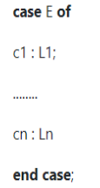

Ex 3
Ce este un subprogram generic? Exemple din 2 limbaje
Modalitati de exportare a tipurilor din pachetele ADA. Importanta lor pentru descrierea tipurilor de date abstracte. Exemple. (din nou)
Insecuritati ale tipului pointer. Exemple din Pascal, C, Ada.
Cum se apelează un program generic. Exemplu
Dinamica legarii domeniului. Exemple

Ex 4
Varinate decompatibilitate a tipurilor. Exemple din diverse limbaje
Transmiterea subprogramelor. Exemple din C, Pascal, Fortran
Ce este o data abstracta? Cate modalități de descirere a tipurilor de date abstracte cunoasteti?
Comparați C, ADA, Pascal în rutine generale la facilitățile pentru tablouri.
Comparati Pascal, C, Ada din punct de vedere al realizarii unor rutine generale pentru prelucrarea tablourilor. Exemple

Ex 5
Modalitati de expportare a tipurilor din pachete ADA. Importanta lor pentru descrierea tipurilor de date abstracte. Exemple
Legarea unui atom in lisp.
Ce sunt efectele laterale? In ce consta nocivitatea lor? Exemple.
Descrieti ce face un mecanism pentru tratarea excepțiilor. Exemplu.
Caracterizati cele doua alternative de descriere a tipurilor de date abstracte, folosid module si respectiv clase; exemple schematice

Ex 6
Tratarea exceptiilor in c#. Exemplu
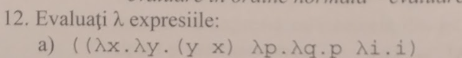
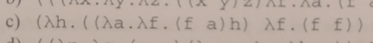
((λa.λb (b a) λc.λd.c) λe.e)

